TRƯỜNG ĐẠI HỌC BÁCH KHOA
KHOA CÔNG NGHỆ THÔNG TIN
ĐỀ THI VÀ BÀI LÀM
Tên học phần: Toán ứng dụng CNTT
Mã học phần: Hình thức thi: Tự luận có giám sát
Đề số: Đ0003 Thời gian làm bài: 90 phút (không kể thời gian chép/phát đề)
Được sử dụng tài liệu khi làm bài.

Họ tên: ……………………………Lớp:……………………………MSSV:……………………...
Sinh viên làm bài trực tiếp trên tệp này, lưu tệp với định dạng MSSV_HọTên.pdf và nộp bài thông qua MS Teams.
Câu 1 (2 điểm): Cho M=50 và N=500. Viết chương trình (có sử dụng hàm) thực hiện:
- (1.0 điểm) Tìm số lượng các số nguyên tố nằm trong khoảng M đến N, liệt kê và tính tổng của chúng.
# Trả lời: Dán code bên dưới:

# Trả lời: Dán kết quả thực thi vào bên dưới:

- (1.0 điểm) Tìm số nào gần với số 300 nhất Trong các số nguyên tố vừa tìm được ở ý a)
# Trả lời: Dán code bên dưới:

# Trả lời: Dán kết quả thực thi vào bên dưới:

Câu 2 (3 điểm): Cho ma trận A. Viết chương trình (có sử dụng hàm) phân rã ma trận A bằng phương pháp SVD.
# Trả lời: Dán code vào bên dưới

# Trả lời: Dán kết quả thực thi vào bên dưới biết rằng 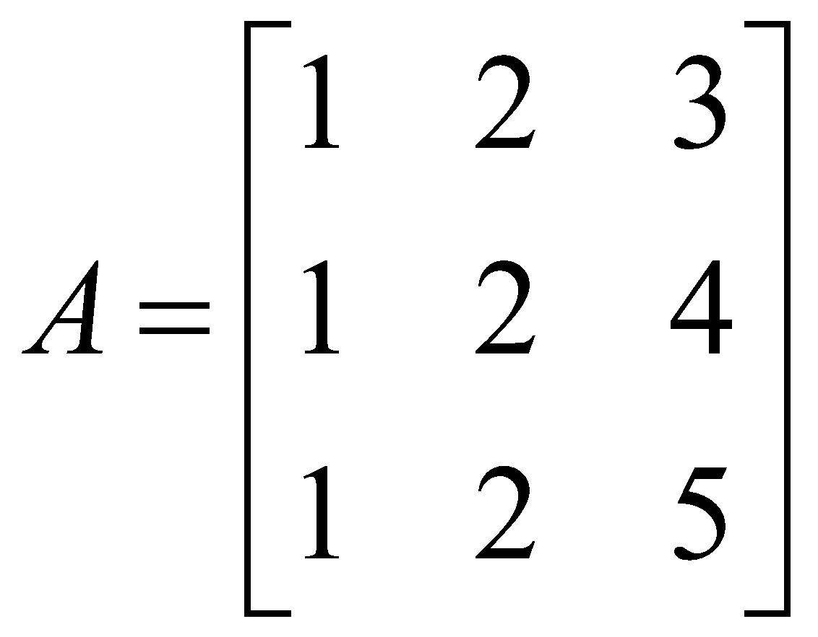, sai số 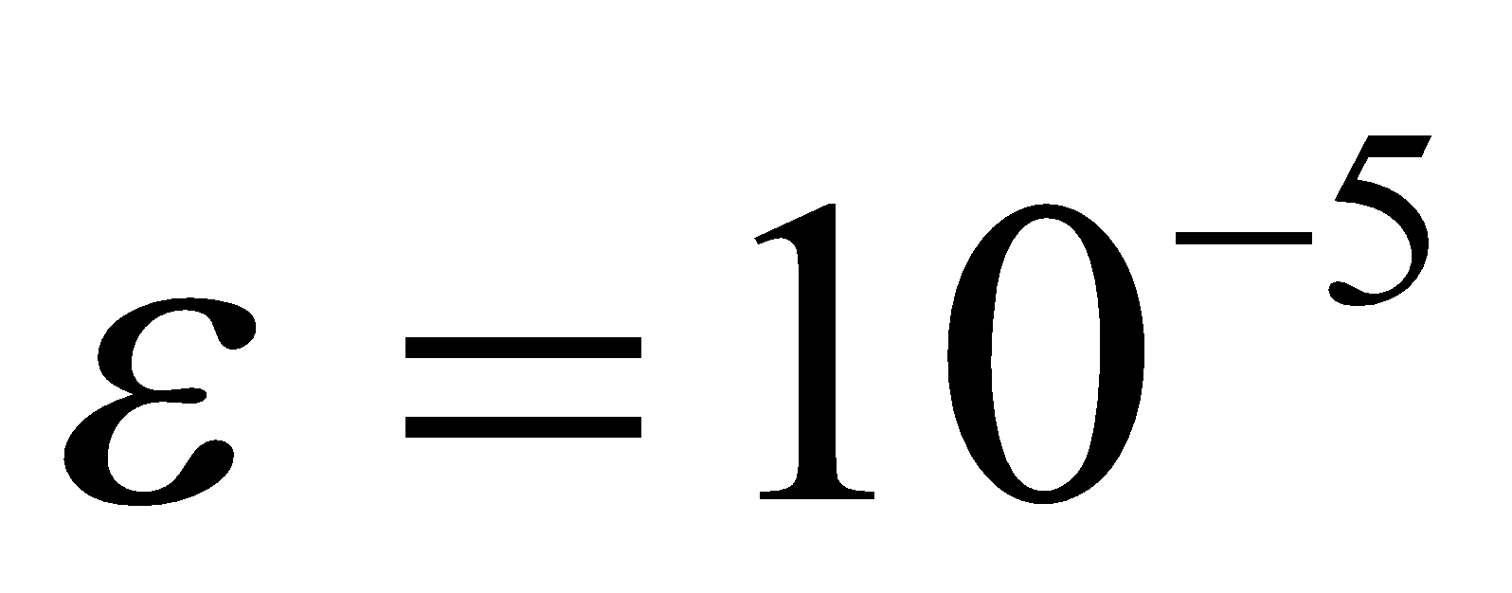.

Câu 3 (2 điểm): Cho mười điểm trong không gian Oxy như sau: (2, 5); (3,7); (4,3); (2,9); (6,12); (7,16); (8,3); (9,8); (10,7); (11,12)
- (1.0 điểm) Mô tả thuật toán xác định bao lồi
# Trả lời: dán sơ đồ khối hoặc mã giả

- (1.0 điểm) Viết hàm xác định bao lồi và tính diện tích bao lồi tìm được.
# Trả lời: Dán code bên dưới:

# Trả lời: Dán kết quả thực thi vào bên dưới:

Câu 4 (2 điểm): Cho hàm số .
- (1 điểm) Trình bày thuật toán tối ưu hàm số đã cho sử dụng phương pháp gradient descent với momentum, biết rằng tham số học (learning rate) , hệ số động lượng là 
# Trả lời: dán sơ đồ khối hoặc mã giả

- (1 điểm) Viết chương trình (có dùng hàm) tính giá trị bé nhất của f(x) sử dụng phương pháp gradient descent với momentum với số bước lặp N và sai số :

# Trả lời: Dán code vào bên dưới:

# Trả lời: Dán kết quả thực thi với điểm khởi , tham số học học (learning rate) 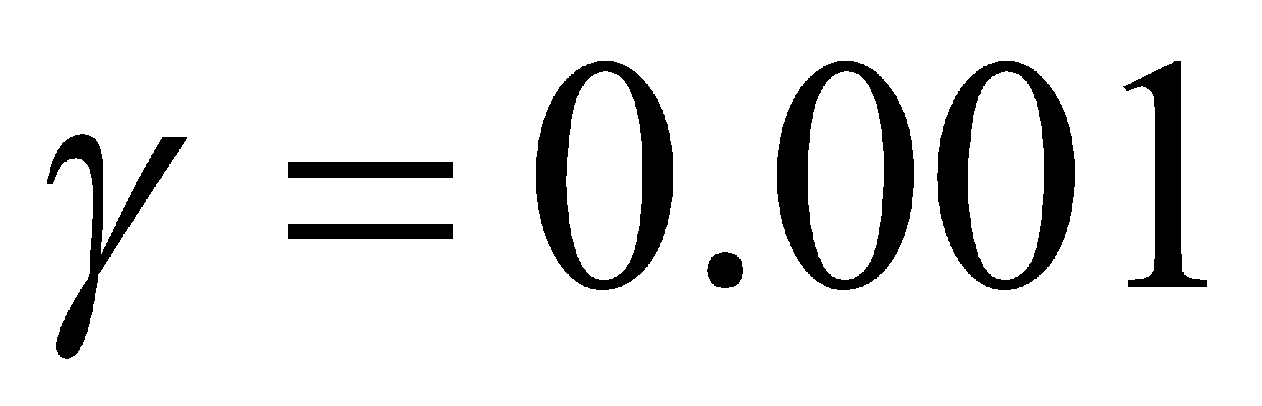, hệ số động lượng (momentum coefficient) là 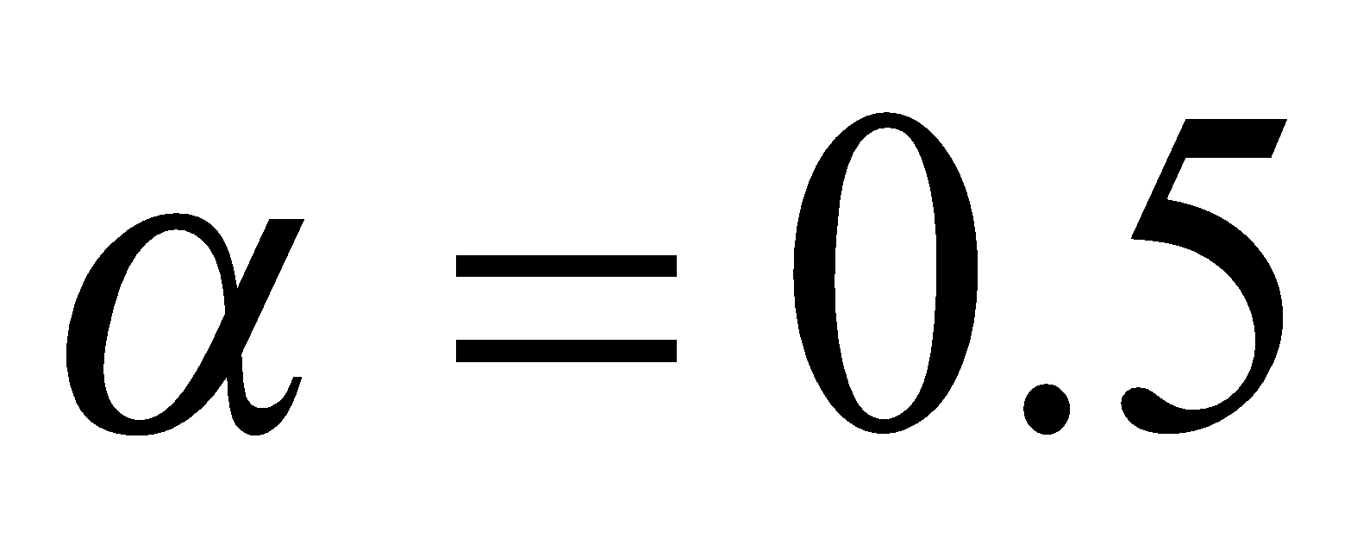, số bước lặp $N≥ 1000$ và sai số :

Câu 5 (1 điểm): Một hệ thống có chế độ làm việc ở mỗi giai đoạn vận hành chỉ với các trạng thái từ 1 đến 4. Chế độ làm việc của hệ thống này được mô tả bằng ma trận chuyển như sau:
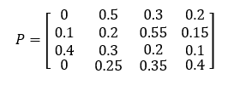
a) (0.5 điểm) Vẽ đồ thị biểu diễn chuỗi Markov tương ứng đã cho
# Trả lời: Dán kết quả vào bên dưới
b) (0.5 điểm) Giả sử rằng hệ thống bắt đầu học ở trạng thái 3. Tính xác suất hệ thống làm việc ở trạng thái 1 sau 1, 2 và 3 bước thời gian vận hành.
# Trả lời: Dán kết quả tính toán vào bên dưới:

Đà Nẵng, ngày 04 tháng 12 năm 2023
GIẢNG VIÊN BIÊN SOẠN ĐỀ THI | KHOA CÔNG NGHỆ THÔNG TIN  ( đã duyệt)

